Potrzebne:
zapałki, wykałaczki lub patyczki do liczenia

Łamigłówki z zapałek są świetną formą spędzenia wolnego czasu dla jednej lub więcej osób. Można je układać w domu, na dworze, na wyjazdach czy na przerwach między lekcjami. Mogą być też wykorzystane na lekcjach matematyki jako zagadki matematyczne, geometryczne. Takie łamigłówki rozwijają bystrość i umiejętność wychodzenia poza schematy obserwacji i rozumowania, uczą logiki, sprytu i abstrakcyjnego myślenia, bardzo pobudzają wyobraźnię, w tym też przestrzenną, która jest pomocna przy geometrii.
Dzieci mogą się też bawić (pod nadzorem dorosłych) zapałkami układając z nich różne kształty czy obrazki. Ćwiczy to zręczność dłoni i motorykę małą.
Poniżej przedstawiamy przykłady łamigłówek z zapałek i zagadek matematycznych wraz z rozwiązaniami. Życzymy powodzenia!
- Przełóż jedną zapałkę, aby z cyfry 5 otrzymać cyfrę 3.
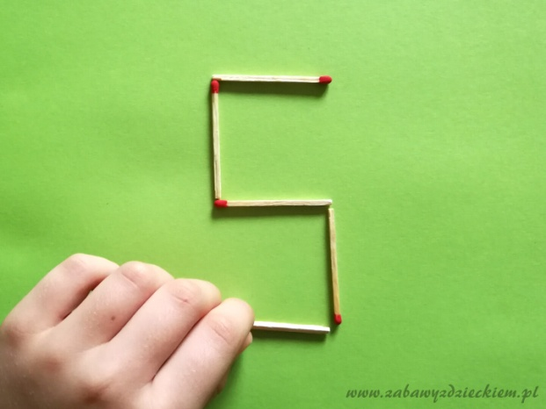(link do rozwiązania)
- Przełóż dwie zapałki, aby otrzymać trzy trójkąty.
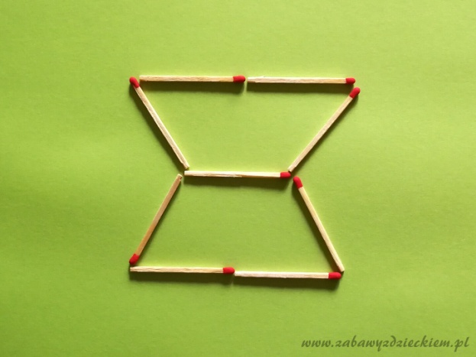
- Przełóż jedną zapałkę, aby z cyfry 9 otrzymać cyfrę 6.
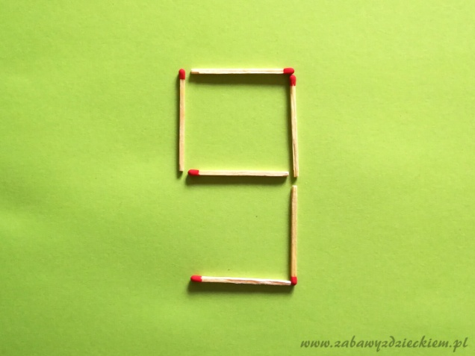
- Przełóż dwie zapałki tak, aby otrzymać trzy trójkąty równoboczne.
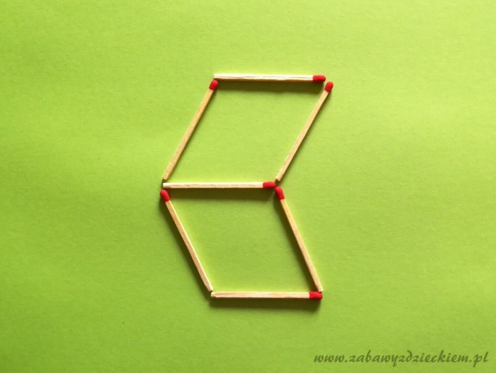
- Przełóż jedną zapałkę tak, aby otrzymać prawdziwą równość.
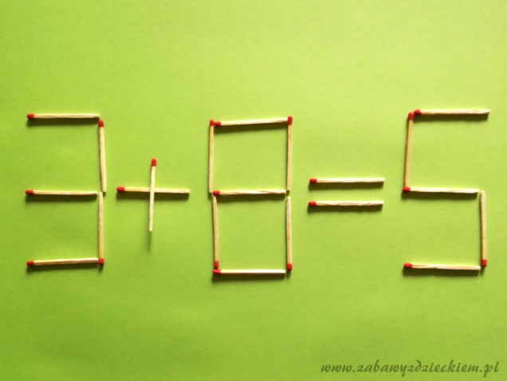
- Przełóż trzy zapałki tak, aby otrzymać trzy kwadraty.

- Przełóż jedną zapałkę, aby otrzymać prawdziwą równość.
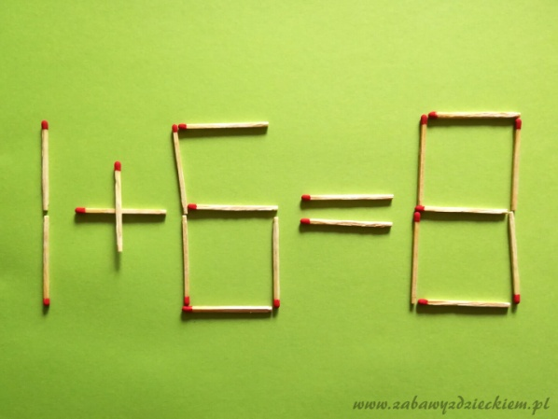
- Przełóż trzy zapałki tak, aby powstały dwa kwadraty.
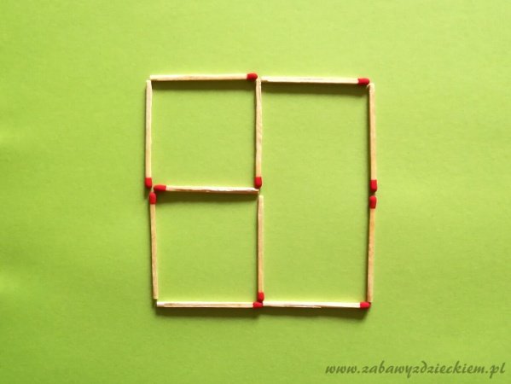
- Przełóż jedną zapałkę, aby uzyskać prawdziwą równość.
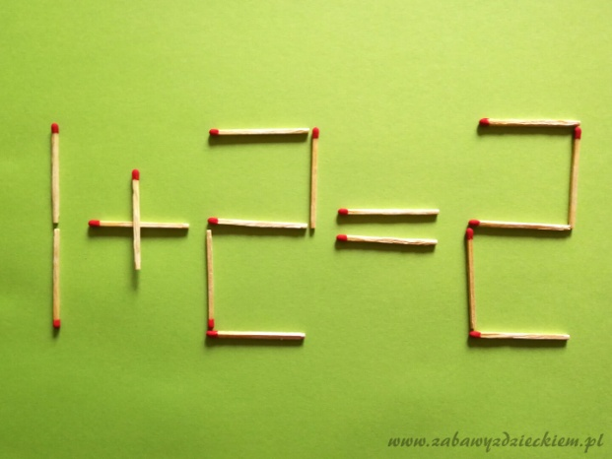
- Przełóż dwie zapałki tak, aby żabka znalazła się poza kieliszkiem.
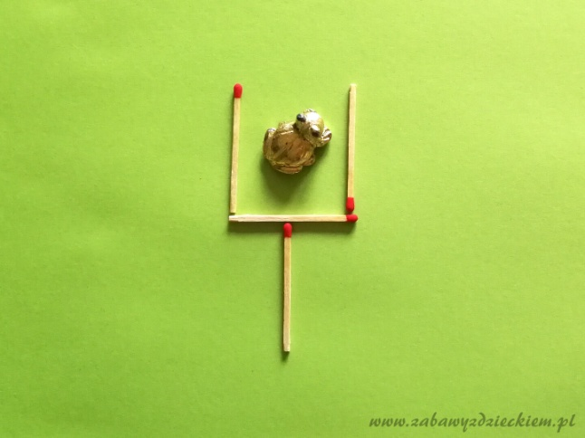
- Przełóż jedną zapałkę, aby otrzymać prawdziwą równość.
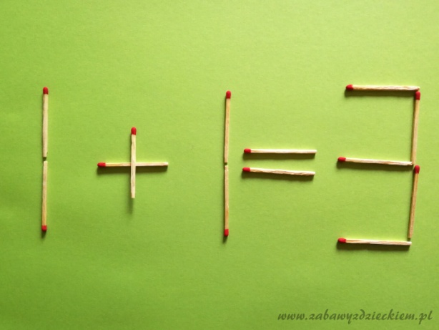

- Przełóż cztery zapałki tak, aby otrzymać cztery jednakowej wielkości trójkąty.
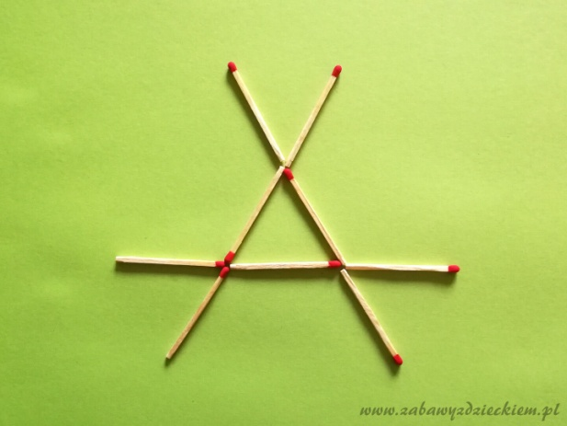
- Przełóż jedną zapałkę tak, aby uzyskać prawdziwą równość.
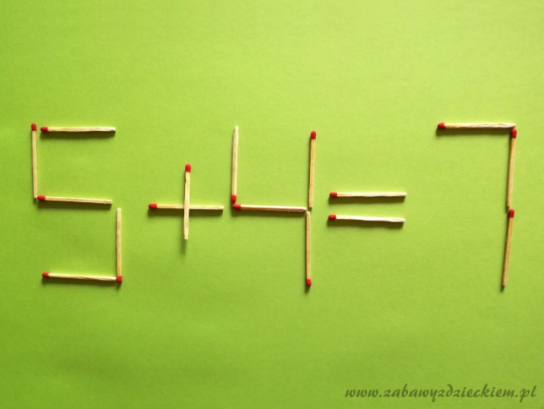
- Przełóż dwie zapałki tak, żeby spojrzeć na domek z innej strony.
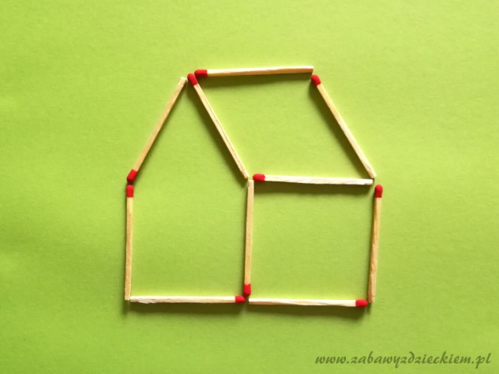
- Przełóż jedną zapałkę, aby uzyskać prawdziwą równość.
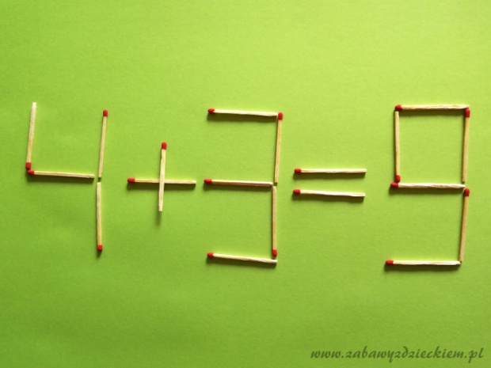
- Przełóż dwie zapałki tak, by przestawić krzesło. Z tej samej pozycji wyjściowej przełóż trzy zapałki tak, by wywrócić krzesło.
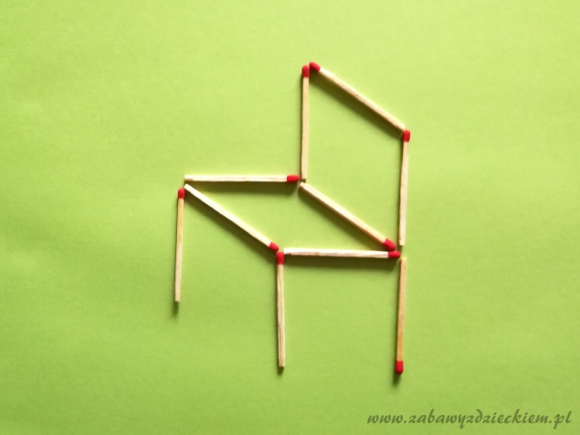
- Dołóż cztery zapałki tak, by dokonać podziału kwadratu na dwa obszary o takim samym polu.


